Ponovimo
ŠTEVNIK
- KORAK
Poišči v učbeniku (glej kazalo v Učbeniku, naslov ŠTEVNIK) in za ponovitev preberi razlago.
- KORAK
Pojdi k RAČUNALNIKU. Ker vem, da že znaš poiskati INTERAKTIVNE VAJE, jih poišči na SPLETU. V pišeš v Google v iskalnik INTERAKTIVNE VAJE.
- KORAK
Odpreš POVEZAVO, Slovenščina 1- 5 razred, Odpre se stran:
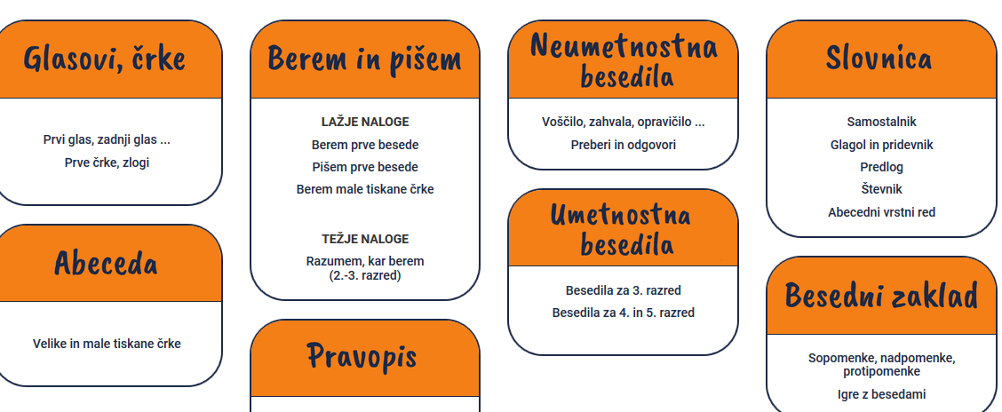
- KORAK
Klikni na naslov SLOVNICA, Števnik.
Odpre se nova stran:
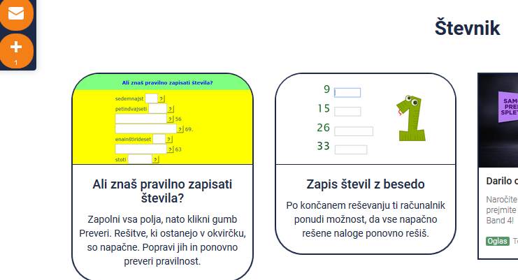
Najprej klikni na ta naslov in reši naloge.
- KORAK
Potem klikni na ta naslov:
Ko rešiš, si končal.
Potem še ovrednoti svoje delo. Koliko si bil uspešen-na?

